

**Završni rad – „Web sajt CMS”**

Smer: PHP Web Development

Generacija: 2016/2017

Polaznik: Danilo Petrović

Mentor: Boško Bogojević

U Beogradu, Jul 2017.

Sadržaj:

Uvod 2

Struktura web aplikacije 2

Korisnički deo: 2

Navegacija 2

Početna strana 2

Paginator 3

Kontakt i registracija 3

Administrativni deo: 4

Početna admin stranica – Dashboard 4

Vesti – Posts 4

Kategorije – Categories 6

Podešavanja za korisnike – Users 6

Profil korisnika – Profile 7

Buduća unapređenja aplikacije i zaključak: 8

# Uvod

Ideju za razvojem CMS aplikacije sam dobio radi vežbanja PHP programiranja i usavršavanja svog znanja u IT oblasti. Aplikacija je namenjena korisnicima/korisniku koji bi se bavio objavljivanjem vesti na nekom blogom. CMS sajt predstavlja rešenje po meri za korisnika, sličnog rešenjima Wordpres-a, gde administrator sajta imao potpunu kontrolu nad sadržajem koji se objavljuje.

Programski jezici upotrebljeni za izradu ove aplikacije su:

1. HTML
2. CSS
3. Bootstrap
4. PHP
5. My SQL
6. Java Script
7. JQUERY
8. AJAX

Aplikacija je urađena u „PHP storm“ editoru a baza podataka u „PHP my admin“ administracionom alatu.   
Cela aplikacija je testirana u WAMP-u pre nego što je postavljena na pravi besplatni Web hosting na adresi:  
<https://danilopetrovic.000webhostapp.com/CMS_Project/index.php>

Sadržaj ne treba zbunjivati jer prilikom izrade web sajta tekstovi nisu smišljeno ubačeni, već nasumično radi testiranja aplikacije, kao na primer lorem ipsum ili nepovezani niz karaktera.

# Struktura web aplikacije

## Korisnički deo:

Struktura web aplikacije je veoma jednostavno osmišljena kako bi svaki posetilac mogao da se snađe u njoj. Struktura se skoro na svim stranicama sastoji od headera (navigacionog dela), sadržaja u centralnom delu i footera (dna stranice).

### Navegacija

C:\Users\Danilo\AppData\Local\Microsoft\Windows\INetCache\Content.Word\1.jpg

Slika 0 - Navegacija

Navegacija se svuda pojavljuje na isti način. U navegaciji se nalaze početna strana, kontakt, registracija i kategorije koje se dinamički ispisuju u zavisnosti od dodatih ili obrisanih kategorija.

### Početna strana

Posetiocu sajta su prikazane najnovije vesti u centralnom delu. Klikom na vest pritupa kompletnom sadržaju te vesti, zatim može da vidi autora, datum i vreme objave te vesti.  
Korisnik takođe poseduje opciju da pretražuje vesti po imenu autora, sadržaju vesti ili naslovu vesti.

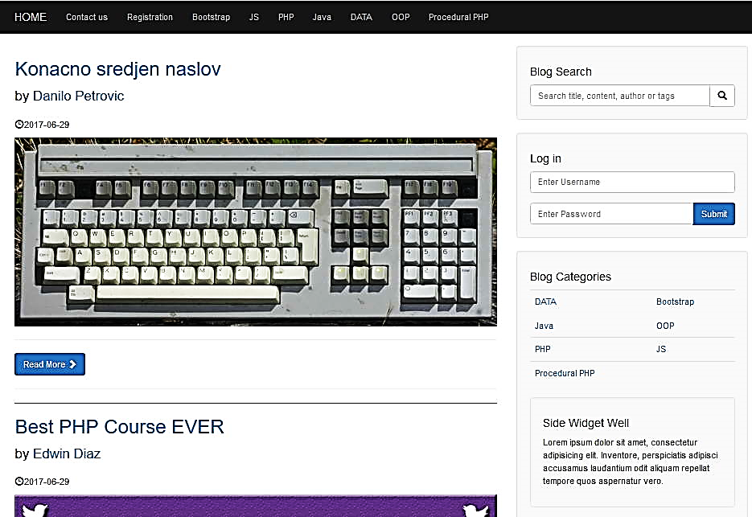

Slika 1 – Izgled početne strane (index.php)

### Paginator

Na početnoj strani gde se ispisuju vesti nalazi se dinamički paginatorC:\Users\Danilo\AppData\Local\Microsoft\Windows\INetCache\Content.Word\2.jpg, koji pokazuje na kojoj se strani trenutno nalazi korisnik i koliko ima strana za vesti.

Slika 1.1 – Paginator početne strane

### Kontakt i registracija

Pored početne strane (index.php) posetilac sajta može da pristupi registraciji na sajt ako želi da doprinese pisanjem tekstova za blog ili može da kontaktira elektronskom poštom administratora sajta! E-pošta na koju stiže mail od posetilaca je programerski zakucano i može je izmeniti samo programer (hard coded).

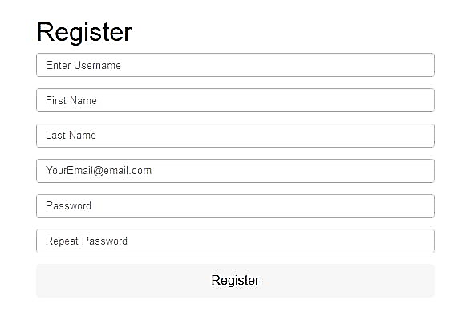

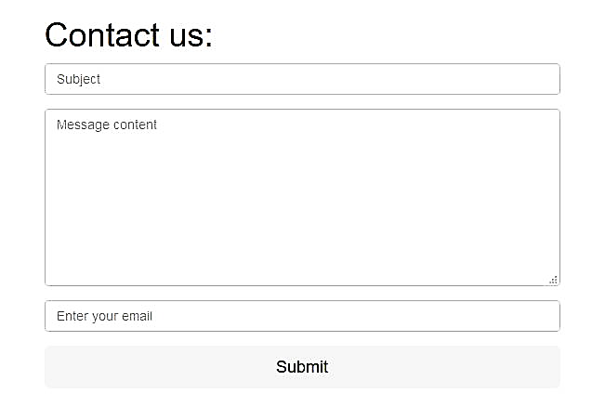Slika 2 – Kontakt forma

Slika 3 – Registraciona forma

## Administrativni deo:

Administrativni deo je namenjen administrator tj uredniku bloga i njegovim pomoćnicima ili saradnicima koji mu pomažu oko pisanja tekstova. Oni mogu da menjaju samo sopstvene tekstove koje su prethodno napisali a nikako tuđe.

### Početna admin stranica – Dashboard

Nakon unosa i provere korisničkog imena i lozinke administrator ili saradnik pristupa početnoj strani u administrativnom delu Dashboard (admin/index.php). Na ovoj stranici može da se vidi broj objavljenih(neobjavljenih) vesti, broj komentara(ne pregledanih komentara), broj administrator i pomoćnika i broj kategorija kao i neke druge statistike sajta… Statistike su prikazane preko gotovih java skripti preuzetih sa „Google Charts”.

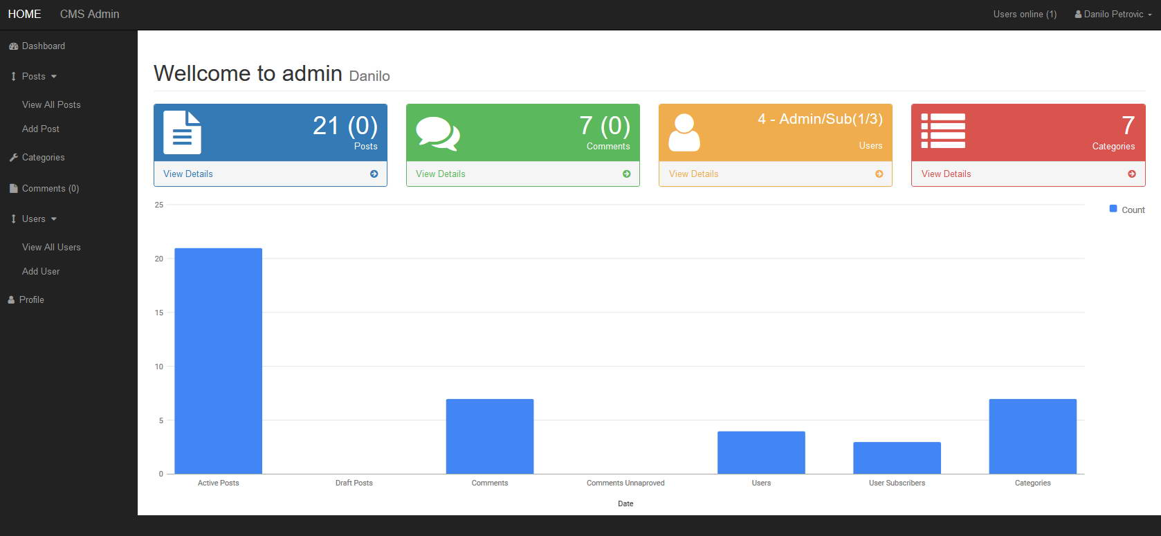

Slika 4 – Dashboard (početna strana administratora)

Na vrhu strane administrativnog dela može da se vidi trenutni broj posetilaca koji se ažurira u vremenskom interval od 20s.

### Vesti – Posts

Odabirom Padajuceg menija Posts može da se izabere View all news kome ima pristup samo administrator. Ovo je glavna ali ne i jedina strana za manipulisanje prikazanim vestima.

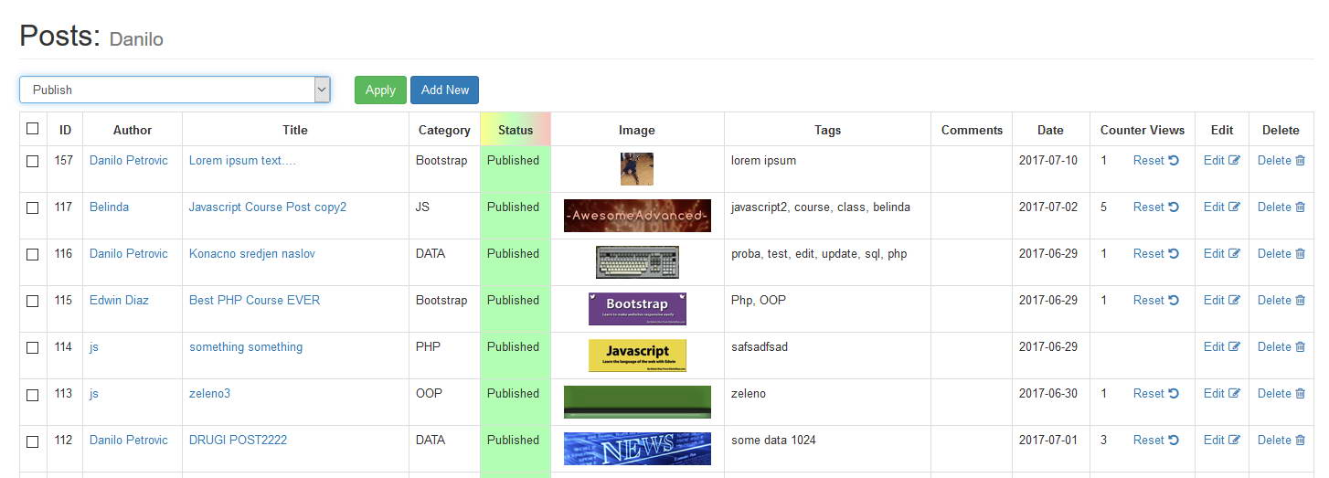

Slika 5 – View all news

Na ovoj stranici administrator vidi sve bitne informacije o nekoj vesti. Da li je objavljena, da li ima sliku, koji je naslov, koliko puta je pregledana od strane posetilaca, datum objave itd…  
Takođe može da prikaže željene vesti ili da ih sakrije, obriše, izmeni.

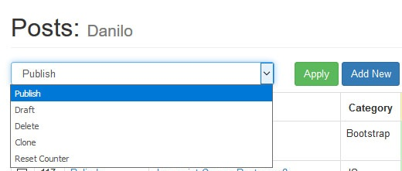

Može da manipuliše sa više vesti ođednom biranjem akcije koja mu odgovara pa dugme apply ili da piše novu vest na Add New.

Slika 6 – Odabir željene radnje za jednu ili više vesti

Odabirom na Posts pa Add Post dolazi do stranice za unos nove vesti. Pored klasčnog unosa naslova, slike, tagova i odabira kategorije, sadržaj može unositi i formatirati kako mu odgovara od boje teksta do veličine slova podnaslova i ostalih vidova formatiranja teksta. Funkcijom strip_tags() iz PHP-a je aplikacija zaštićena od većine nedozvoljenih tagova koji mogu da predstavljaju opasnost od hakera, a opet su dozvoljeni validni html tagovi.  
Kada pomoćnik unese željenu vest kroz ovu formu, ta vest ide na verifikaciju od administratora, pa tek onda ako administrator odobri vest (*Slika 6*), vest bude objavljenja za posetioce sajta.

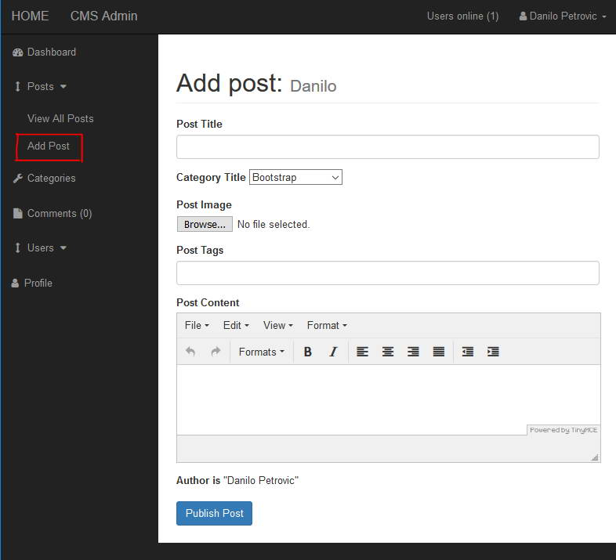

Slika 7 – Unos nove vesti

### Kategorije – Categories

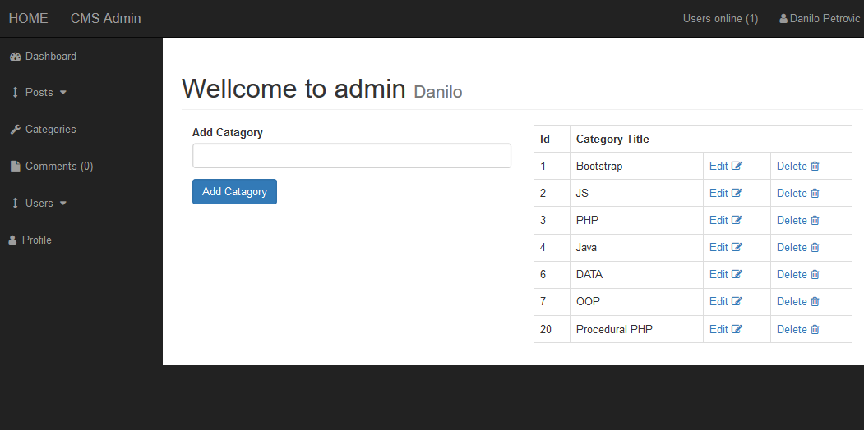Ispod padajućeg menija za vesti nalazi se stranica za kategorije   
(*Slika 8*) na kojoj je moguće uneti novu kategoruju, izmeniti postojeću ili obrisati kategoriju.

Slika 8 – Unos, izmena ili brisanje kategorije

Napomena, brisanjem kategorije se ne briše vest kojoj pripada obrisana kategorija već vest dobija status bez kategorije.

### Podešavanja za korisnike – Users

Odabirom na padajuci meni Users Administrator ima opciju da kreira novog korisnika (*Slika 9*) ili pregled svih postojećih korisnika.

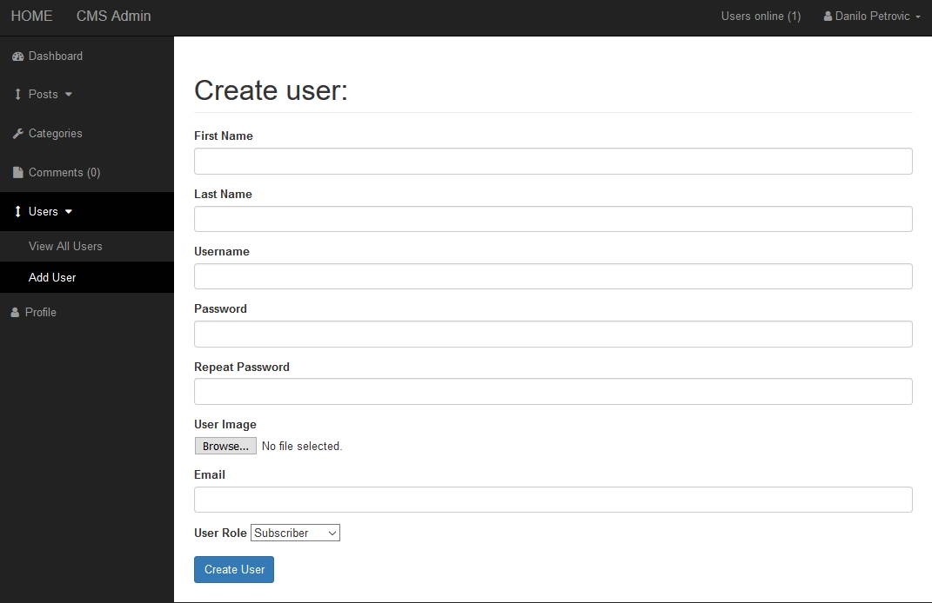

Slika 9 – Forma za unos novog korisnika dostupna samo administratoru

U pregledu svih korisnika (*Slika 10*) može da prihvati novog korisnika koji se registrovao putem forme za registraciju (S*lika 3*), zatim može pomoćniku da promeni status u administratora da izmeni neki od podataka za pomoćnika ili da obriše nekog od korisnika administratorskih prava.

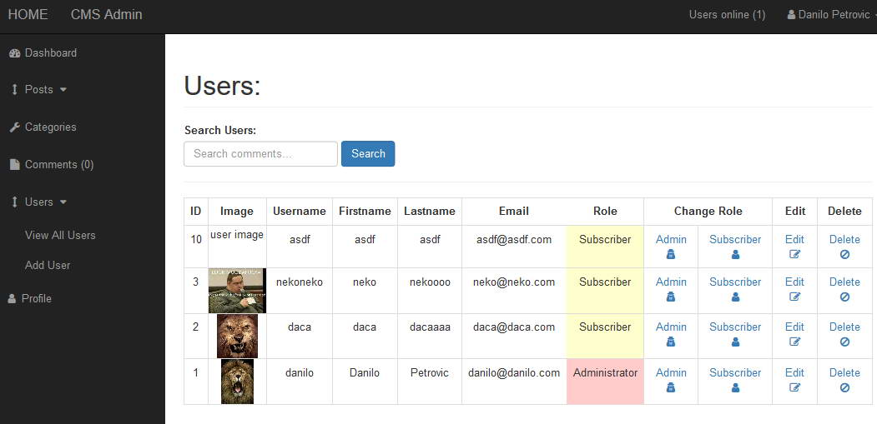

Slika 10 – Pregled svih korisnika i njihovi novoi uloga u aplikaciji

### Profil korisnika – Profile

Na stranici “Your Profile” svaki korisnik zasebno može da menja sopstvene podatke! Nešto slično “View all Users” stranici, s tim da ovoj stranici može svako da pristupi jer pristupa svojim podacima, dok “View all Users” imaju parvo da pristupe samo administrator.

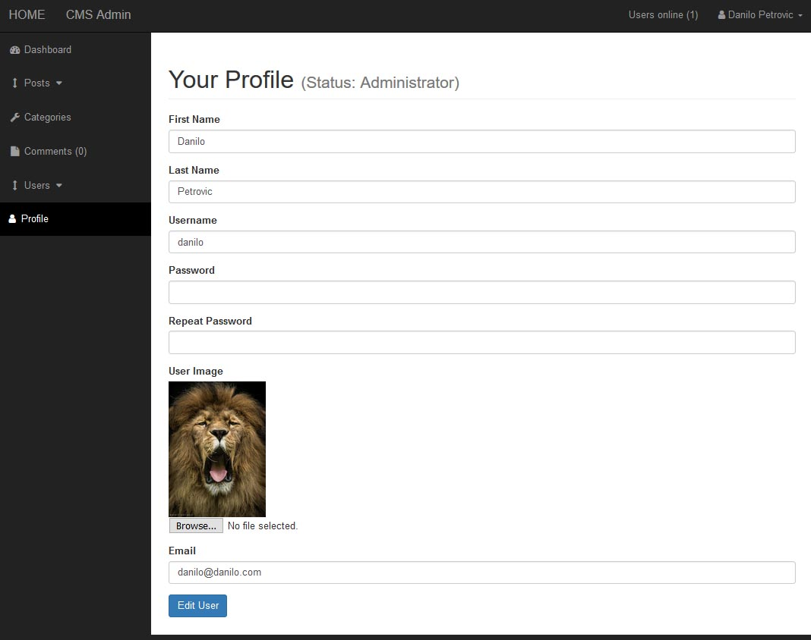

Slika 11 – Profil od ulogovanog korisnika

# Buduća unapređenja aplikacije i zaključak:

Web aplikacija “CMS sajt” može da se unapredi na više načina a neki od njih bi mogli da budu:

* Na primer moguće je koristiti PDO komunikaciju sa SQL bazom podataka umesto MYSQLI. Time bi se unapredila sigurnost od SQL injection-a.
* Zatim moguće je izvršiti više provera preko java skript-a što se tiče input polja svih formi na sajtu, iako Bootstrap klase imaju svoje provere.
* Dodati vizualne efekte pojavljivanja vesti.
* Bolja obrada greški kroz nizove i bolji prikaz.
* Automatizovati u bazi podataka procese praćenja poseta kroz trigere i funkcije.
* Uraditi logovanje kroz SQL upite i prikazivanje željenih logova administratoru sajta. Pretrage i sortiranje po korisnicima, datumima, sadržaju.
* Sređivanje dizajna tako da se bolje prilagodi
* Dodati google reklame kako bi sajt zaradjivao dodatno novac
* Omogućiti više hierarhiskih nivoa administracije po želji vlasnika bloga
* Automatizovati kompresiju slika, kako bi manje prostora zauzimale na serveru u root folderu images/